Міністерство освіти і науки України

Національний технічний університет України «Київський політехнічний інститут імені Ігоря Сікорського"

Факультет інформатики та обчислювальної техніки

Кафедра інформатики та програмної інженерії

Звіт

з лабораторної роботи № 4 з дисципліни

«Алгоритми та структури даних-1.

Основи алгоритмізації»

«Дослідження арифметичних циклічних алгоритмів»

Варіант 27

Виконала: студентка ІП-21 Скрипець Ольга Олександрівна

Перевірила: Вєчерковська Анастасія Сергіївна

Київ 2022

**Лабораторна робота 4**

**Дослідження арифметичних циклічних алгоритмів**

**Мета** – дослідити особливості роботи арифметичних циклів та набути практичних навичок їх використання під час складання програмних специфікацій.

**Завдання**

Нехай задані дійсне число x та ціле число k. Послідовність a1,a2,...,an утворена за законом Отримати суму k - членів даної послідовності.

**Постановка задачі**

Результатом відпрацювання програми має бути вивід k-сума членів даної послідовності. Для вирішення цього завдання створимо цикл, який буде послідовно рахувати за формулою а1, а2, а3.., підставляючи х, заданий користувачем, та використовуючи лічильник і.

**Побудова математичної моделі**

|  |  |  |  |
| --- | --- | --- | --- |
| Змінна | Тип | Ім’я | Призначення |
| Число, яке ввів користувач | Дійсне | х | Проміжні дані |
| Сума членів даної послідовності | Ціле | k | Результат |
| Елемент послідовності | Дійсне | а | Проміжні дані |
| Лічильник | Ціле | i | Лічильник |
| Число, яке ввів користувач | Ціле | n | Проміжні дані |
| Математична функція | Функція | sin() | Обрахування даних |
| Математична функція | Функція | pow() | Модуль числа, взятий із бібліотеки math.h |

**Результат**

Крок 1. Визначимо основні дії.

Крок 2. Ініціалізація k

Крок 3. Знаходження а

Крок 4. Виведення результату.

**Псевдокод алгоритму**

крок 1

**початок**

х=**,** n=

ініціалізація k

знаходження а

вивід k

**кінець**

крок 2

**початок**

х=

n=

k:=0

знаходження а

вивід k

**кінець**

крок 3

**початок**

х=

n=

k:=0

**повторити** для i від 1 до n

a:= (pow(x, 2)* sin((pow(x, i))))/ pow(i, 2)

k:= k+a

**все повторити**

вивід k

**кінець**

**Блок схема алгоритму**

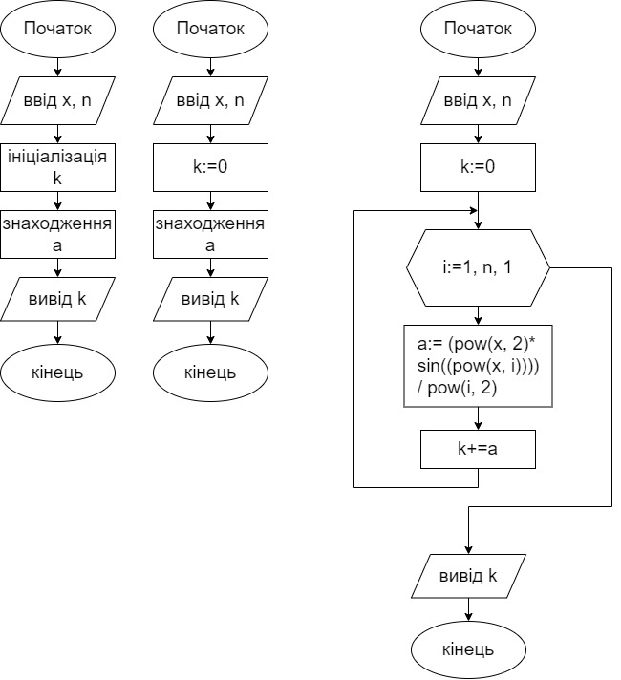

**Випробування алгоритму 1**

|  |  |
| --- | --- |
| **Блок** | **Дія** |
|  | Початок |
| 1 | Введення: х=1, n=3 |
| 2 | k:=0 |
| 3 | i:=1 |
| 4 | a = 0.841471 |
| 5 | K:= 0.841471 |
| 6 | i:=2 |
| 7 | i<=n |
| 8 | a:= 0.210368 |
| *9* | k:= 0.841471 + 0.210368 = 1.051839 |
| 10 | i:=3 |
| 11 | i<= n |
| 12 | a:= 0.093497 |
| 13 | k:= 1.051839 + 0.093497=1.145336 |
| 14 | i:=4 |
| 15 | i<=n false |
| 16 | Вивід k:= 1.145336 |
|  | Кінець |

**Висновки**

Ми дослідили особливості роботи арифметичних циклів та набути практичних навичок їх використання під час складання програмних специфікацій. У результаті виконання лабораторної роботи ми отримали алгоритм для підрахунку елементів послідовності.